Федеральное государственное бюджетное профессиональное
образовательное учреждение
Торжокский политехнический колледж Федерального агентства по
государственным резервам
ПРОЕКТ
по МДК 01.01
«Разработка программных модулей»
Тема: «Программа для автоматизации управления сеансами клиентов
в компьютерном клубе»
Выполнили студенты группы П-30
Крылов В.А.
Цветков Д.А.
Руководитель
Бойков А.М.

Торжок 2025-2026
Содержание
Введение | 3
Раздел 1. Практическая значимость разрабатываемого ПС | 4
1.1 Назначение программного средства | 4
1.2 Цели разработки | 4
1.3 Потенциальные пользователи программного средства | 4
1.4 Значимость разрабатываемого программного средства | 5
1.5 Процессы, отражаемые в программном обеспечении | 5
1.6 Критерии эффективности компьютерного клуба | 6
Раздел 2. Функциональные требования к ПС | 8
2.1 Основные функции программного средства | 8
2.2 Детальное описание функций | 8
Раздел 3. Модульная структура проектируемого ПС | 14
3.1 Уровень представления (формы) | 16
3.2 Уровень менеджеров (бизнес-логика) | 17
3.3 Классы-сущности (модель данных) | 18
3.4 Взаимосвязь классов | 19
Раздел 4. Описание алгоритмов программы | 20
4.1 Принцип работы программы | 20
4.2 Разбор процесса бронирования | 21
Введение
Компьютерные клубы предоставляют клиентам игровые и развлекательные услуги, однако работа такого клуба связана с большим количеством ежедневных операций: регистрацией клиентов, контролем времени, расчётом оплаты, бронированием компьютеров и формированием отчётов. Если вести эти данные вручную, администратор тратит много времени, а вероятность ошибок в расчётах увеличивается.
В рамках проектной работы разработано программное средство для автоматизации управления сеансами клиентов в компьютерном клубе. Приложение создано на языке C# с использованием Windows Forms. Данные сохраняются в локальной базе SQLite, которая создаётся автоматически при первом запуске программы.
Цель работы - разработать понятную и удобную программу, которая позволяет регистрировать клиентов, открывать и завершать сеансы, рассчитывать стоимость по фиксированному тарифу, учитывать скидки, создавать бронирования, просматривать активные сеансы и формировать отчёт о выручке.
В итоговой версии проект специально оставлен достаточно простым: формы напрямую вызывают менеджеры, менеджеры работают с базой данных, а модели описывают основные сущности предметной области. Такой вариант хорошо подходит для учебного проекта, так как код не перегружен лишними абстракциями и его можно объяснить на защите.

Раздел 1. Практическая значимость разрабатываемого ПС
1.1 Назначение программного средства
Разрабатываемое программное средство предназначено для автоматизации работы компьютерного клуба. Программа помогает администратору учитывать клиентов, контролировать занятость компьютеров, открывать и закрывать сеансы, вести бронирования и получать сведения о выручке за выбранный период.
Основное назначение приложения - заменить ручные записи в тетради или таблице на единую систему, где данные о клиентах, сеансах и бронированиях хранятся в базе данных и доступны через удобные формы Windows Forms.

1.2 Цели разработки
Целью разработки является создание учебного, но полноценного приложения, которое демонстрирует работу с формами, классами, бизнес-логикой и базой данных. При разработке были поставлены следующие задачи:
- реализовать авторизацию пользователей с ролями администратора и менеджера;
- создать формы для работы с клиентами, сеансами, бронированиями, отчётами и настройками;
- реализовать автоматический расчёт стоимости завершённого сеанса;
- сделать проверку занятости конкретного компьютера при бронировании;
- обеспечить хранение данных в SQLite без необходимости вручную создавать базу;
- подготовить понятную структуру проекта, которую можно объяснить на защите.

1.3 Потенциальные пользователи программного средства
Пользователями программы являются сотрудники компьютерного клуба. Основная роль - администратор, который работает с клиентами, открывает и завершает сеансы, принимает оплату и создаёт бронирования. Дополнительная роль - менеджер, которому доступна работа с клиентами и сеансами без вкладок отчётов и настроек.
Владелец клуба может использовать программу для просмотра отчётов о выручке, количества закрытых сеансов и сравнения доходов за разные периоды. Клиент напрямую с программой не работает, но результат работы системы влияет на скорость обслуживания и точность расчётов.

1.4 Значимость разрабатываемого программного средства
Значимость программы заключается в сокращении ручного труда администратора и повышении точности учёта. Приложение автоматически фиксирует время начала и окончания сеанса, хранит статистику клиента, рассчитывает скидки и итоговую стоимость. Это уменьшает вероятность ошибки при оплате и упрощает контроль занятости компьютеров.
Кроме того, программа позволяет быстро находить клиента по ФИО или телефону, видеть активные сеансы в реальном времени, отслеживать бронирования и формировать отчёт о выручке. Благодаря этому руководство клуба получает более точные данные для оценки работы клуба.

1.5 Процессы, отражаемые в программном обеспечении
В программе отражён основной бизнес-процесс компьютерного клуба - управление сеансами клиентов. На вход система получает сведения о клиенте, номер компьютера, время начала и длительность сеанса или брони. Управляющими данными являются тариф, правила начисления скидок и ограничения по занятости компьютеров. Механизмами выступают администратор, формы Windows Forms, менеджеры бизнес-логики и база SQLite.
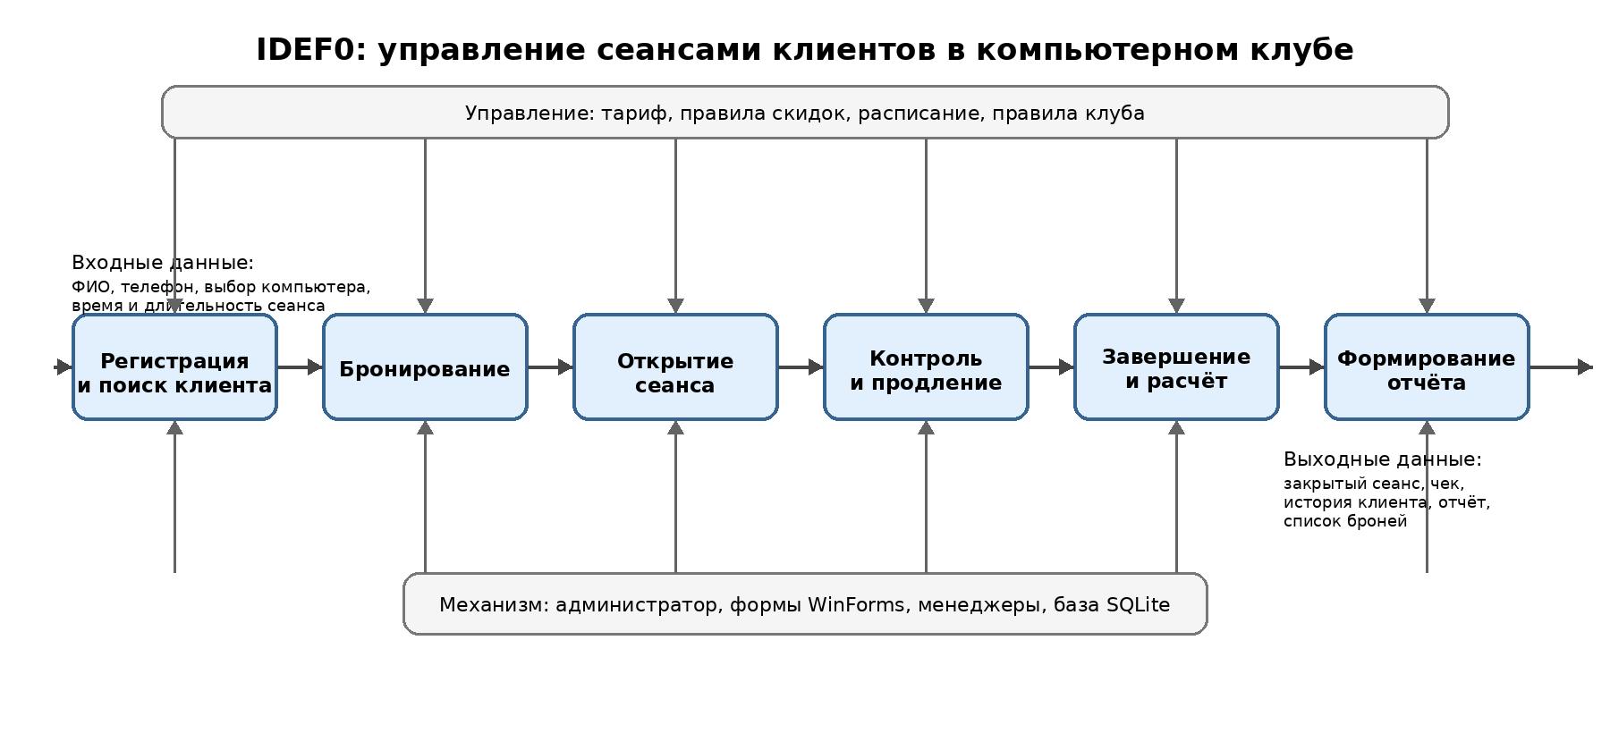
Рисунок 1 - Диаграмма IDEF0 бизнес-процесса управления сеансами

Декомпозиция процесса включает регистрацию клиента, бронирование компьютера, открытие сеанса, контроль времени, продление, завершение с расчётом оплаты и формирование отчётности. Все эти операции реализованы отдельными формами и менеджерами проекта.

1.6 Критерии эффективности компьютерного клуба
Внедрение программы должно повысить эффективность работы клуба по нескольким направлениям. В таблице приведены основные ожидаемые результаты.
Таблица 1 - Критерии эффективности программного средства
Критерий | Ожидаемый результат
Скорость обслуживания | Открытие и завершение сеанса выполняются через форму за несколько действий.
Поиск клиента | Клиент быстро находится по части ФИО или номеру телефона.
Точность расчётов | Стоимость считается автоматически по тарифу, длительности и скидкам.
Контроль занятости | Система проверяет пересечения по конкретному компьютеру.
Отчётность | Выручка за период рассчитывается автоматически и может быть экспортирована в PDF.
Ключевой акцент сделан на автоматизации учёта времени, прозрачном расчёте стоимости и снижении количества однотипных ручных действий администратора.

Раздел 2. Функциональные требования к ПС
2.1 Основные функции программного средства
Программное средство выполняет следующие основные функции:
1. Авторизация пользователей - вход в систему по логину и паролю с разграничением ролей.
2. Управление клиентами - добавление, редактирование, удаление и поиск клиентов.
3. Открытие сеанса - начало работы клиента за выбранным компьютером напрямую или по брони.
4. Продление сеанса - увеличение планового времени окончания активного сеанса.
5. Завершение сеанса - расчёт фактической длительности, стоимости и обновление статистики клиента.
6. Бронирование - создание и удаление брони на будущую дату с проверкой пересечений.
7. Просмотр активных сеансов - отображение текущих сеансов с обратным отсчётом времени.
8. Схема зала - отображение свободных и занятых компьютеров зелёным и красным цветом.
9. Формирование отчёта - расчёт выручки за период, сравнение периодов и экспорт в PDF.
10. Изменение тарифа - настройка стоимости одного часа в рублях.
В учебной версии проекта пароли пользователей хранятся в таблице Users как обычная строка Password. Это сделано для упрощения проекта и защиты работы в колледже. Для реального внедрения такой механизм следует заменить на хеширование паролей.
2.2 Детальное описание функций
Функция 1. Авторизация пользователя
Описание. Пользователь вводит логин и пароль на форме AuthPage. Метод UserManager.Login(username: string, password: string): User? проверяет введённые данные в таблице Users. Если пользователь найден, открывается MainForm, куда передаётся объект User.
Последовательность действий:
1. Запуск приложения и открытие формы AuthPage.
2. Ввод логина и пароля.
3. Нажатие кнопки «Войти».
4. Проверка данных в UserManager.
5. Открытие MainForm и настройка вкладок по роли пользователя.
Результат. Пользователь входит в систему. Администратор видит вкладки «Клиенты», «Сеансы», «Отчёты» и «Настройки», менеджер - только «Клиенты» и «Сеансы».
Возможные ошибки. Неверный логин или пароль, пустые поля, ошибка подключения к базе данных.
Функция 2. Регистрация нового клиента
Описание. Создание профиля клиента с уникальным идентификатором. В профиле хранятся FullName: string, Phone: string, TotalHours: double, TotalSpent: decimal и DiscountPercent: int.
1. Администратор открывает вкладку «Клиенты».
2. Нажимает кнопку «Добавить».
3. В диалоге ClientEditDialog вводит ФИО и телефон.
4. ClientManager.AddClient(client: Client): bool проверяет заполненность полей и уникальность телефона.
5. После успешного добавления таблица клиентов обновляется.
Результат. Новый клиент появляется в таблице клиентов и может использоваться при открытии сеанса или создании брони.
Возможные ошибки. Пустое ФИО, пустой телефон, повторяющийся номер телефона.
Функция 3. Редактирование, удаление и поиск клиента
Описание. Администратор может изменить ФИО и телефон клиента, удалить клиента без активного сеанса или найти клиента по части ФИО/телефона. Для этого используются методы ClientManager.EditClient(client: Client): bool, DeleteClient(clientId: int): bool и GetAllClients(searchText: string?): List<Client>.
Результат. Данные клиента обновляются в таблице Clients, либо запись удаляется из базы. Если у клиента есть активный сеанс, удаление запрещается.
Функция 4. Открытие сеанса
Описание. Сеанс можно открыть напрямую или по существующей брони. При открытии обязательно указывается клиент, номер компьютера и длительность. В системе у одного клиента может быть только один активный сеанс.

Таблица 2 - Способы открытия сеанса
Способ открытия | Метод | Описание
Напрямую | StartSessionDirect(clientId: int, computerNumber: int, start: DateTime, duration: TimeSpan): Session? | Создаёт активный сеанс без предварительной брони.
По брони | StartSession(bookingId: int): Session? | Берёт данные из брони, создаёт сеанс и удаляет бронь.

Возможные ошибки. Клиент не выбран, компьютер не выбран, длительность равна нулю, компьютер занят, у клиента уже есть активный сеанс.
Функция 5. Продление сеанса
Описание. Активный сеанс можно продлить на указанное количество минут. Метод SessionManager.ExtendSession(sessionId: int, additionalDuration: TimeSpan): bool увеличивает PlannedEndTime: DateTime. Перед продлением проверяется, не появится ли пересечение с бронью или другим активным сеансом на том же компьютере.
Результат. Время окончания сеанса изменяется, а таблица активных сеансов показывает обновлённое оставшееся время.
Функция 6. Завершение сеанса
Описание. При завершении сеанса программа вычисляет фактическую длительность, рассчитывает стоимость, записывает EndTime: DateTime?, Duration: TimeSpan, TotalCost: decimal, TariffPerHour: decimal, OneTimeDiscountPercent: decimal и PersonalDiscountPercent: decimal. После этого обновляется статистика клиента.
Формула расчёта стоимости:
- baseCost = hours * tariffPerHour;
- oneTimeDiscount = 5%, если длительность сеанса больше 3 часов, иначе 0%;
- personalDiscount зависит от общего количества часов клиента: 0%, 5%, 10% или 15%;
- totalCost = baseCost * (1 - (oneTimeDiscount + personalDiscount) / 100).
Перед фактическим закрытием используется PreviewCompletion(sessionId: int): Session?, чтобы показать администратору чек. После подтверждения вызывается CompleteSession(sessionId: int): Session?.
Функция 7. Бронирование
Описание. Бронирование создаётся на будущую дату и привязывается к конкретному компьютеру. Бронь содержит ClientId: int, ComputerNumber: int, PlannedStart: DateTime, Duration: TimeSpan и Status: string. Проверка пересечений выполняется методом IsTimeSlotAvailable(start: DateTime, duration: TimeSpan, computerNumber: int): bool.
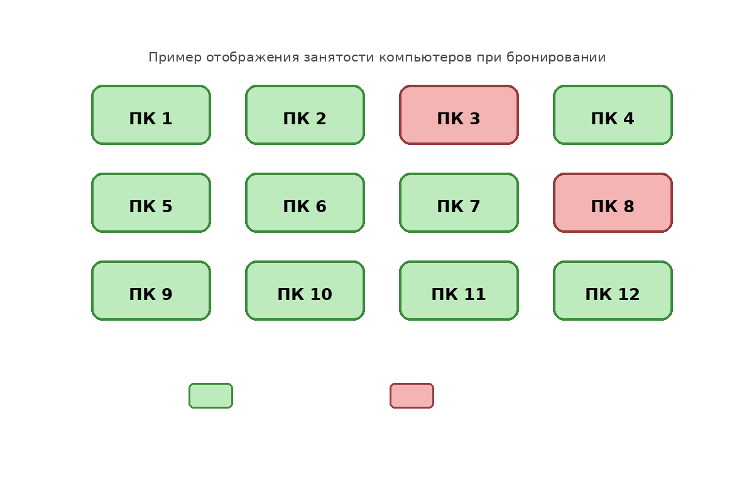
Рисунок 2 - Схема зала клуба с компьютерами

Зелёный цвет означает, что компьютер свободен, красный - компьютер занят или забронирован. При выборе компьютера на схеме его номер автоматически подставляется в форму создания брони или открытия сеанса.
Возможные ошибки. Дата и время в прошлом, длительность меньше или равна нулю, компьютер не найден, компьютер уже занят на выбранный интервал.
Функция 8. Просмотр активных сеансов
Описание. На вкладке SessionPage отображается список активных сеансов. Для каждого сеанса выводятся клиент, номер компьютера, время начала, плановое окончание и оставшееся время. Обновление выполняется таймером System.Windows.Forms.Timer с интервалом 1000 мс.
Важно, что программа не завершает сеанс автоматически при истечении времени. Администратор сам принимает решение: продлить сеанс или закрыть его с оплатой.
Функция 9. Формирование отчёта о выручке
Описание. На вкладке ReportPage администратор выбирает начальную и конечную дату, после чего AnalyticsManager.GenerateReport(start: DateTime, end: DateTime): RevenueReport? получает завершённые сеансы и формирует объект RevenueReport. Отчёт содержит разбивку по дням, количество сеансов и сумму выручки.

Таблица 3 - Пример вида отчёта о выручке
Дата | Количество сеансов | Выручка, руб.
10.05.2026 | 15 | 4 500,00
11.05.2026 | 22 | 6 600,00
12.05.2026 | 18 | 5 400,00
Итого | 55 | 16 500,00

Дополнительно реализовано сравнение с другим периодом. Методы RevenueReport.GetRevenueDifference(other: RevenueReport): decimal и GetRevenuePercentChange(other: RevenueReport): decimal возвращают разницу выручки и процент изменения. Экспорт выполняется через ExportToPdf(filePath: string): bool.
Функция 10. Изменение тарифа
Описание. Во вкладке SettingsPage администратор задаёт новый тариф за час. TariffManager.UpdateTariff(newTariff: decimal): bool проверяет, что тариф положительный, и сохраняет значение в таблицу Settings с ключом TariffPerHour. Старые завершённые сеансы не пересчитываются.
Результат. При следующих завершениях сеансов используется новый тариф.

Раздел 3. Модульная структура проектируемого ПС
Итоговая версия проекта имеет простую модульную структуру, понятную для учебной разработки. Проект разделён на папки Forms, Managers, Models, Data и Utils. Формы отвечают за интерфейс, менеджеры - за бизнес-логику, модели - за данные, DatabaseHelper - за SQLite, а SimplePdfExporter - за сохранение отчёта в PDF.
В проекте сознательно не используются лишние классы PasswordHasher, OperationResult и ComparisonResult. Для сообщений об ошибках в менеджерах используется простое свойство LastMessage: string, а методы возвращают bool, User?, Session? или RevenueReport?.

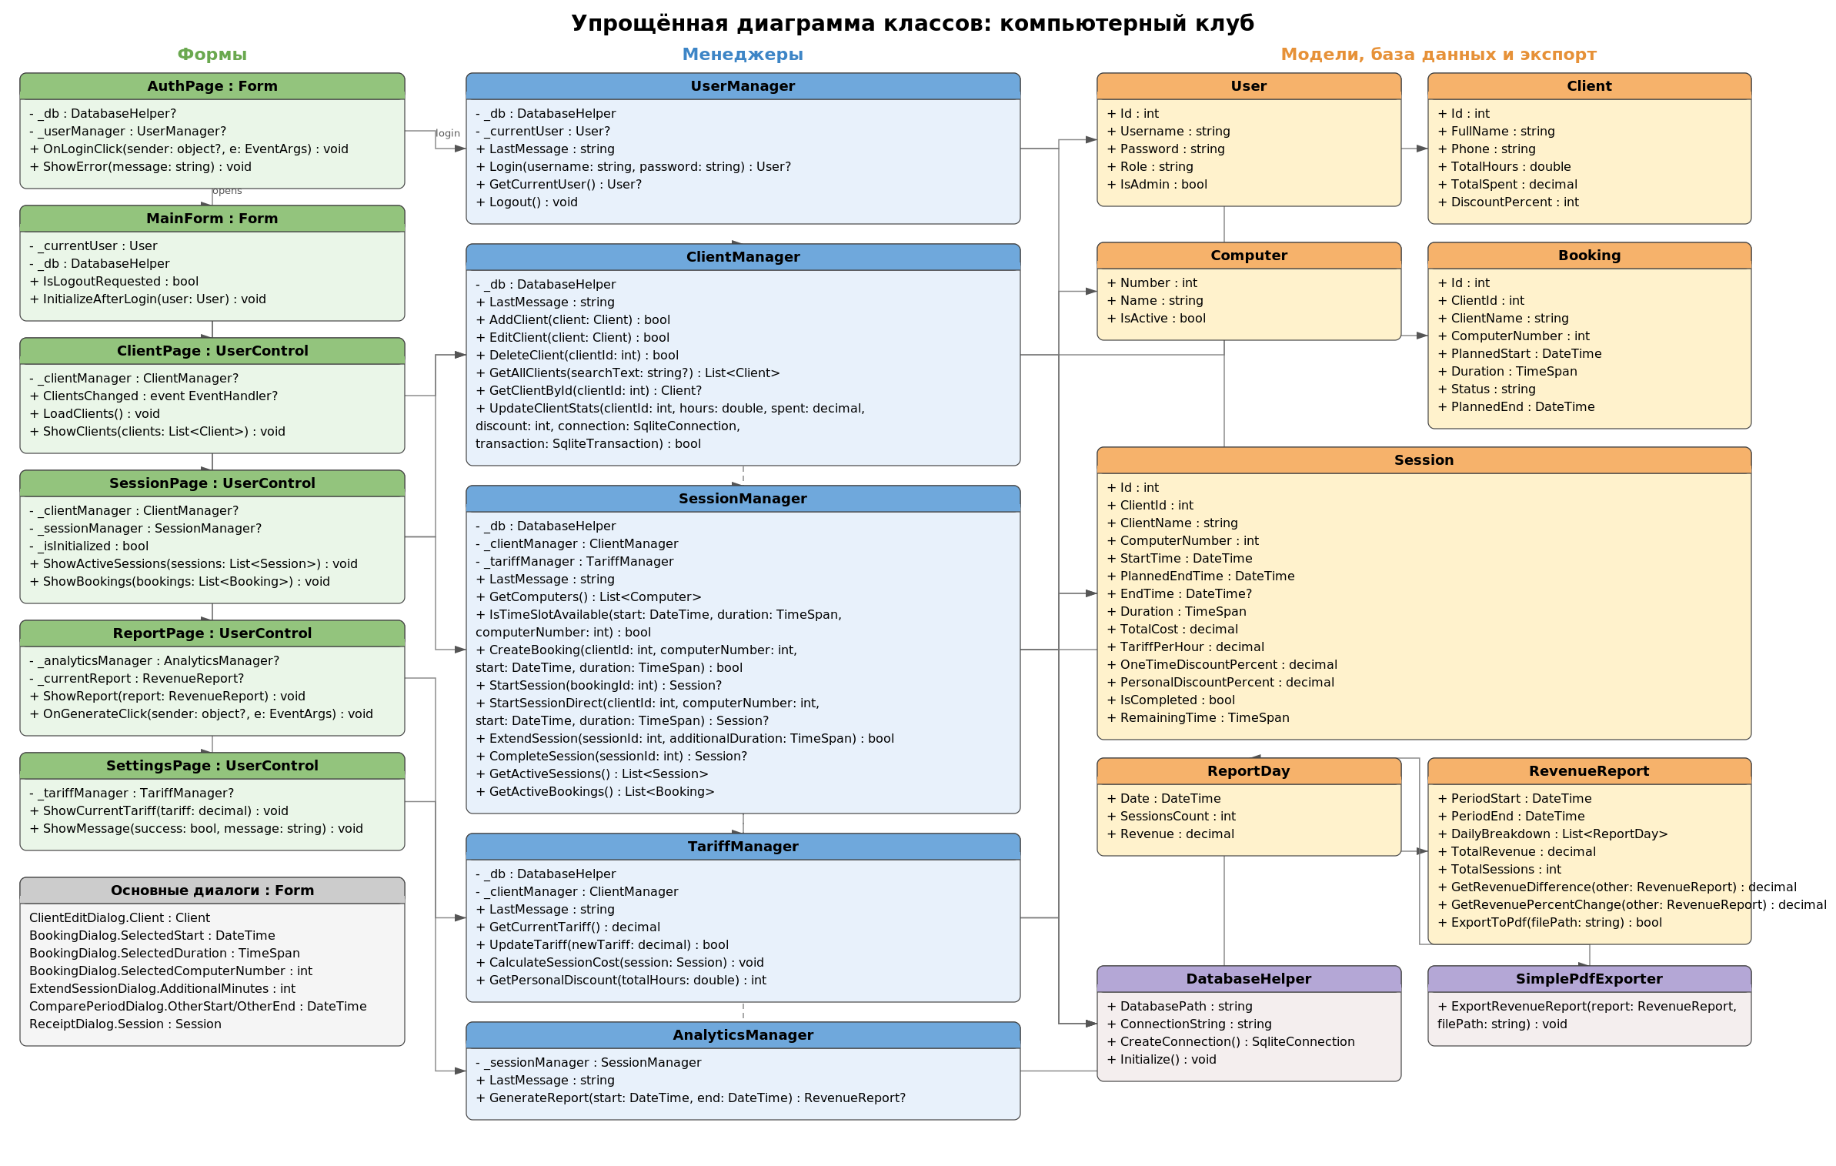
Рисунок 3 - Диаграмма классов проекта компьютерный клуб
3.1 Уровень представления
Уровень представления реализован формами Windows Forms. Для удобства работы в Visual Studio каждая форма разделена на основной файл .cs и файл .Designer.cs. Это позволяет просматривать интерфейс в конструкторе до запуска приложения.

Таблица 4 - Формы и элементы уровня представления
Форма / элемент | Тип | Назначение
AuthPage | Form | Форма входа в систему. Использует UserManager.
MainForm | Form | Главное окно с вкладками. Настраивает доступ по роли пользователя.
ClientPage | UserControl | Работа с клиентами: список, поиск, добавление, редактирование, удаление.
SessionPage | UserControl | Активные сеансы, бронирования, схема зала и запуск таймера.
ReportPage | UserControl | Формирование отчёта, сравнение периодов и экспорт в PDF.
SettingsPage | UserControl | Изменение тарифа за час.
ClientEditDialog | Form | Диалог добавления и редактирования клиента.
BookingDialog | Form | Диалог создания брони: дата, время, длительность, компьютер.
ExtendSessionDialog | Form | Диалог ввода дополнительного времени.
ComparePeriodDialog | Form | Диалог выбора второго периода для сравнения отчётов.
ReceiptDialog | Form | Окно с деталями завершения сеанса и расчёта стоимости.

Основные методы уровня представления:
- AuthPage.OnLoginClick(sender: object?, e: EventArgs): void - проверяет логин и пароль;
- MainForm.InitializeAfterLogin(user: User): void - создаёт менеджеры и вкладки;
- ClientPage.ShowClients(clients: List<Client>): void - выводит клиентов в таблицу;
- SessionPage.ShowActiveSessions(sessions: List<Session>): void - выводит активные сеансы;
- SessionPage.ShowBookings(bookings: List<Booking>): void - выводит будущие брони;
- ReportPage.ShowReport(report: RevenueReport): void - отображает отчёт в таблице;
- SettingsPage.ShowCurrentTariff(tariff: decimal): void - показывает текущую цену за час.
3.2 Уровень менеджеров
Менеджеры содержат основную бизнес-логику. Формы не выполняют сложные SQL-запросы напрямую, а вызывают методы нужного менеджера. Такой подход делает код более понятным: интерфейс отвечает за отображение, а менеджеры - за проверку данных и сохранение в БД.

Таблица 5 - Менеджеры бизнес-логики
Класс | Поля / свойства | Основные методы с типами
UserManager | _db: DatabaseHelper; _currentUser: User?; LastMessage: string | Login(username: string, password: string): User?; GetCurrentUser(): User?; Logout(): void
ClientManager | _db: DatabaseHelper; LastMessage: string | AddClient(client: Client): bool; EditClient(client: Client): bool; DeleteClient(clientId: int): bool; GetAllClients(searchText: string?): List<Client>; GetClientById(clientId: int): Client?; GetClientTotalHours(clientId: int): double
SessionManager | _db: DatabaseHelper; _clientManager: ClientManager; _tariffManager: TariffManager; LastMessage: string | GetComputers(): List<Computer>; IsTimeSlotAvailable(start: DateTime, duration: TimeSpan, computerNumber: int): bool; CreateBooking(clientId: int, computerNumber: int, start: DateTime, duration: TimeSpan): bool; StartSession(bookingId: int): Session?; StartSessionDirect(clientId: int, computerNumber: int, start: DateTime, duration: TimeSpan): Session?; ExtendSession(sessionId: int, additionalDuration: TimeSpan): bool; PreviewCompletion(sessionId: int): Session?; CompleteSession(sessionId: int): Session?; GetActiveSessions(): List<Session>; GetActiveBookings(): List<Booking>
TariffManager | _db: DatabaseHelper; _clientManager: ClientManager; LastMessage: string | GetCurrentTariff(): decimal; UpdateTariff(newTariff: decimal): bool; CalculateSessionCost(session: Session): void; GetPersonalDiscount(totalHours: double): int
AnalyticsManager | _sessionManager: SessionManager; LastMessage: string | GenerateReport(start: DateTime, end: DateTime): RevenueReport?

3.3 Классы-сущности
Классы-сущности отражают основные объекты предметной области. Они хранят данные и передаются между формами, менеджерами и отчётами.

Таблица 6 - Классы модели данных
Класс | Свойства с типами | Описание
User | Id: int; Username: string; Password: string; Role: string; IsAdmin: bool | Пользователь системы с ролью admin или manager.
Client | Id: int; FullName: string; Phone: string; TotalHours: double; TotalSpent: decimal; DiscountPercent: int | Клиент клуба и его накопительная статистика.
Computer | Number: int; Name: string; IsActive: bool | Компьютер в зале клуба.
Booking | Id: int; ClientId: int; ClientName: string; ComputerNumber: int; PlannedStart: DateTime; Duration: TimeSpan; Status: string; PlannedEnd: DateTime | Предварительная бронь клиента на конкретный компьютер.
Session | Id: int; ClientId: int; ClientName: string; ComputerNumber: int; StartTime: DateTime; PlannedEndTime: DateTime; EndTime: DateTime?; Duration: TimeSpan; TotalCost: decimal; TariffPerHour: decimal; OneTimeDiscountPercent: decimal; PersonalDiscountPercent: decimal; IsCompleted: bool; RemainingTime: TimeSpan | Активный или завершённый сеанс клиента.
ReportDay | Date: DateTime; SessionsCount: int; Revenue: decimal | Строка отчёта за один день.
RevenueReport | PeriodStart: DateTime; PeriodEnd: DateTime; DailyBreakdown: List<ReportDay>; TotalRevenue: decimal; TotalSessions: int | Итоговый отчёт за выбранный период.
DatabaseHelper не является сущностью предметной области, но относится к уровню данных. Он содержит DatabasePath: string, ConnectionString: string, CreateConnection(): SqliteConnection и Initialize(): void. При первом запуске создаются таблицы Users, Clients, Computers, Bookings, Sessions и Settings.
3.4 Взаимосвязь классов
Связи между классами построены по направлению от интерфейса к бизнес-логике и далее к базе данных. Формы получают данные от менеджеров, менеджеры обращаются к DatabaseHelper, а модели используются как контейнеры данных.
- AuthPage использует UserManager для входа в систему.
- MainForm создаёт ClientManager, TariffManager, SessionManager и AnalyticsManager.
- ClientPage вызывает ClientManager для добавления, изменения, удаления и поиска клиентов.
- SessionPage вызывает ClientManager и SessionManager для работы с клиентами, сеансами и бронями.
- SessionManager использует ClientManager для проверки клиента и обновления статистики.
- SessionManager использует TariffManager при предварительном и окончательном расчёте стоимости.
- ReportPage вызывает AnalyticsManager, который получает завершённые сеансы из SessionManager.
- RevenueReport вызывает SimplePdfExporter при экспорте отчёта.
- Все менеджеры, которым нужна база, работают через DatabaseHelper и параметризованные SQL-команды.

Раздел 4. Описание алгоритмов программы
4.1 Принцип работы программы
Программа работает по событийно-ориентированному принципу. Пользователь нажимает кнопку или выбирает строку в таблице, форма обрабатывает событие и вызывает соответствующий метод менеджера. Менеджер проверяет входные данные, выполняет бизнес-логику и при необходимости обращается к SQLite через DatabaseHelper.
Общая последовательность работы приложения:
1. При запуске Program.cs создаёт DatabaseHelper и вызывает Initialize(), чтобы подготовить базу данных.
2. Открывается AuthPage, пользователь вводит логин и пароль.
3. После успешного входа MainForm создаёт нужные менеджеры и вкладки.
4. На вкладках пользователь выполняет операции с клиентами, сеансами, бронями, отчётами и тарифом.
5. Менеджеры возвращают результат выполнения через bool или объект, а текст сообщения сохраняют в LastMessage: string.
6. Форма показывает сообщение пользователю и обновляет таблицы.
Для активных сеансов используется таймер. На странице SessionPage запускается System.Windows.Forms.Timer с интервалом 1000 мс. Каждый тик таймера вызывает GetActiveSessions(): List<Session>, пересчитывает RemainingTime: TimeSpan и обновляет таблицу. Автоматического завершения по таймеру нет, потому что клиент может продлить сеанс.
Алгоритм завершения сеанса:
1. Администратор выбирает активный сеанс и нажимает «Завершить».
2. SessionPage вызывает PreviewCompletion(sessionId: int): Session?, чтобы показать расчёт в ReceiptDialog.
3. После подтверждения вызывается CompleteSession(sessionId: int): Session?.
4. SessionManager получает сеанс, вычисляет фактическую длительность и вызывает TariffManager.CalculateSessionCost(session: Session): void.
5. В таблице Sessions заполняются EndTime, DurationMinutes, TotalCost, TariffPerHour, скидки и IsCompleted = 1.
6. ClientManager.UpdateClientStats(...) обновляет TotalHours, TotalSpent и DiscountPercent клиента.
7. Форма обновляет список активных сеансов и показывает сообщение об успешном закрытии.
4.2 Разбор процесса бронирования
Бронирование является ключевой функцией, так как оно не только сохраняет будущий визит клиента, но и контролирует занятость конкретного компьютера. Алгоритм проверяет корректность даты, длительности и пересечения с уже существующими бронями и активными сеансами.
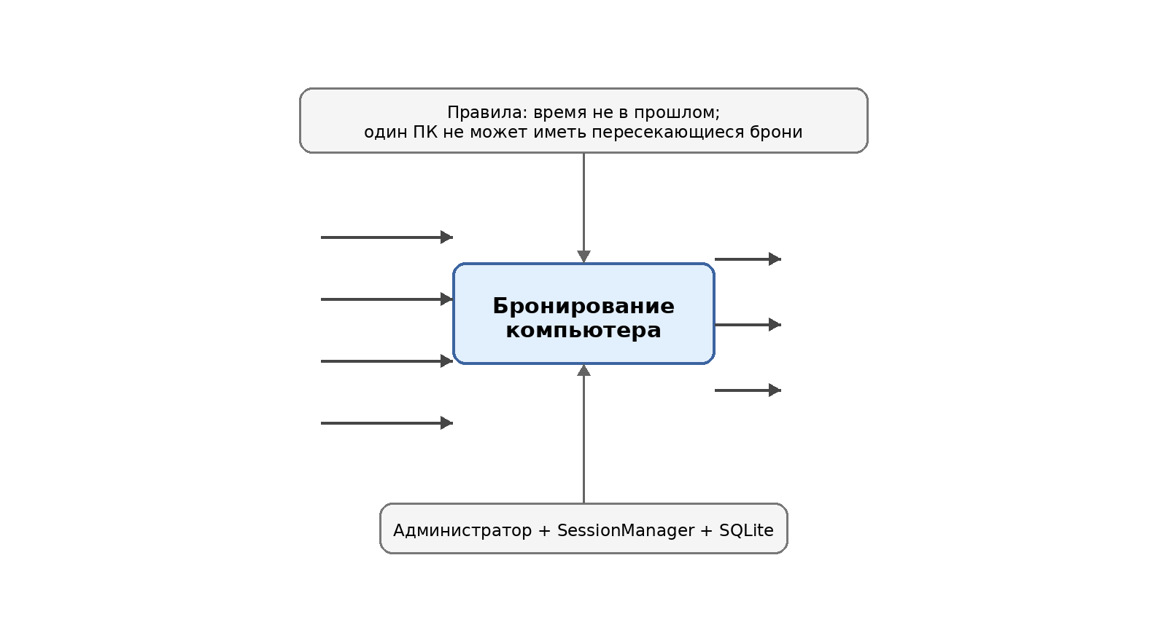
Рисунок 4 - Контекстная диаграмма процесса бронирования
Входные данные процесса: ClientId: int, ComputerNumber: int, PlannedStart: DateTime и Duration: TimeSpan. Выходные данные: запись в таблице Bookings, обновлённая схема зала и сообщение пользователю.
Шаги алгоритма бронирования:
1. Администратор выбирает клиента на вкладке «Сеансы» и нажимает «Новая бронь».
2. Открывается BookingDialog, где вводятся дата, время, длительность и номер компьютера.
3. После подтверждения создаётся объект Booking и вызывается SessionManager.CreateBooking(clientId, computerNumber, start, duration).
4. Проверяется, выбран ли клиент и компьютер, а также является ли длительность положительной.
5. Проверяется, что дата и время начала не находятся в прошлом.
6. Проверяется существование клиента и компьютера в базе данных.
7. Метод IsTimeSlotAvailable проверяет пересечения с активными бронями и активными сеансами по тому же ComputerNumber.
8. Если пересечений нет, запись сохраняется в таблицу Bookings со статусом active.
9. Форма обновляет список броней и схему зала.

Таблица 7 - Обработка ошибок в процессе бронирования
Проверка | Условие ошибки | Действие программы
Выбор клиента | clientId <= 0 | Сообщение «Клиент не выбран». Бронь не создаётся.
Выбор компьютера | computerNumber <= 0 или компьютер не найден | Сообщение «Компьютер не выбран» или «Компьютер не найден».
Длительность | duration.TotalMinutes <= 0 | Сообщение «Длительность должна быть больше 0».
Дата и время | start <= DateTime.Now | Сообщение «Нельзя забронировать прошедшее время».
Пересечение | Интервалы времени пересекаются на одном компьютере | Сообщение «Компьютер №X уже забронирован на это время».
Сбой БД | Исключение при сохранении | Сообщение «Ошибка базы данных. Бронь не сохранена».

Пересечение интервалов проверяется по простому условию: start1 < end2 && start2 < end1. Если это условие истинно для одной и той же записи ComputerNumber, то выбранный интервал занят и новая бронь не сохраняется.
Таким образом, алгоритм бронирования обеспечивает корректное распределение компьютеров по времени и предотвращает ситуацию, когда два клиента записаны на один компьютер в один и тот же период.

